МОУ «Средняя школа № 5» | Выпуск  от 24.10.2017 | Пресс-центр  информационного вестника
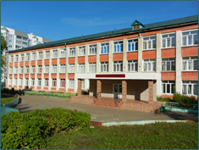

«Растим патриотов России»
Что такое патриотизм? Как стать патриотом своей родины? Какая работа в данном направлении ведётся в нашей школе? Подобрав соответствующий материал, мы постарались ответить на эти вопросы.
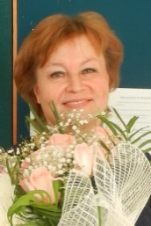  Задача развития личности обучаемых заключается не только в интеллектуальном, физическом развитии и т.д. Она заключается, в конечном счете, в формировании человека с активной жизненной позицией, человека деятельного, «деятельно развитого».  Одним из приоритетных направлений воспитательной работы школы является совершенствование гражданского, правового, патриотического воспитания.  Развивать патриотические, гражданские, нравственные, эстетические чувства в каждом ребенке; способствовать формированию национального самосознания – таковы основные задачи педагогического коллектива.  Военно-патриотическое воспитание осуществляется в МОУ «Средняя школа №5» при помощи разных форм и методов, с использованием Государственной программы "ПАТРИОТИЧЕСКОЕ ВОСПИТАНИЕ ГРАЖДАН РОССИЙСКОЙ ФЕДЕРАЦИИ", утверждённой постановлением Правительства Российской Федерации от 11 июля 2005г. № 422  Уроки мужества, посвященные героическим подвигам и обсуждение материалов СМИ, операция «Ветеран живет рядом» - всё это и многое другое воспитывает чувство ответственности за свою республику.  Заместитель директора  по воспитательной работе Л.М.Буренкова | Крепнет связь поколений  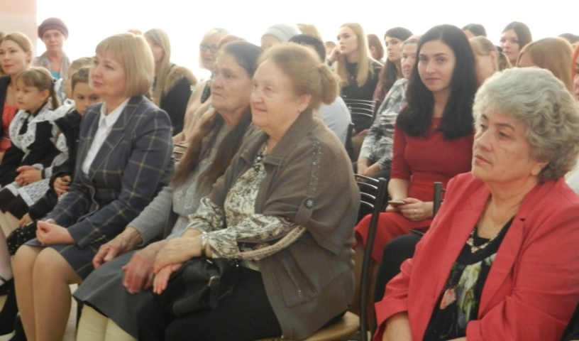  Школьники поддерживают теплые отношения с ветеранами педагогического труда, проводят мероприятия, концерты-встречи. Ничто так не воспитывает, как связь и дружба поколений. Ежегодно учащиеся чествуют ветеранов в день учителя, в День защитника Отечества, в Международный женский день. Этот учебный год не стал исключением. 5 октября в школу пришли. Мясникова Альбина Ахметовна, Баймашкина Мария Михайловна, Тарасова Тамара Васильевна. Они с удовольствием посмотрели концерт, организованный Советом школьников, пообщались с коллегами и учащимися. По давней традиции всех ветеранов-педагогов учащиеся поздравляют с профессиональным праздником, навещают их, готовят для них теплые слова, стихотворные поздравления. Ветераны рассказывают интересные истории из жизни школы, вспоминают своих учеников, обращаются с советами к ученикам нынешним.

Дисциплина – залог успеха
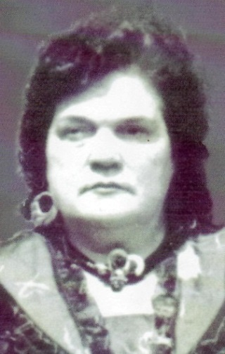
Большую помощь в воспитании чувства патриотизма оказывает ветеран педагогического труда Баймашкина Мария Михайловна, которая проработала в школе № 5 с 1966 по 2002 год учителем математики и черчения. Общий стаж работы 50 лет! Её уроки запомнились ученикам и коллегам своей четкой организацией, насыщенностью. Хорошая теоретическая и практическая подготовка позволяли ей успешно реализовывать учебно-воспитательные задачи. Большое внимание Мария Михайловна уделяла вопросам дисциплины. Многие её воспитанники стали техническими специалистами. Человек неиссякаемой энергии, оптимизма, она и по сей день ведет активный образ жизни, занимается спортом. Мария Михайловна – ветеран педагогического труда, имеет государственные награды, является ветераном Великой Отечественной войны (тружеником тыла). Мария Михайловна воспитала сына, который успешно преподает в одной из школ Саранска.
«Они сражались за Родину!»
Ко Дню Победы ежегодно проводится операция «Ветеран живёт рядом». Учащиеся школы принимают участие в акции «Георгиевская лента», распространяют среди жителей микрорайона «Письма – наказы ветеранов».
В фойе школы имеется стенд о педагогах школы – ветеранах Великой Отечественной войны, наглядно представляющий исторические факты и роль учителя в событиях страны.
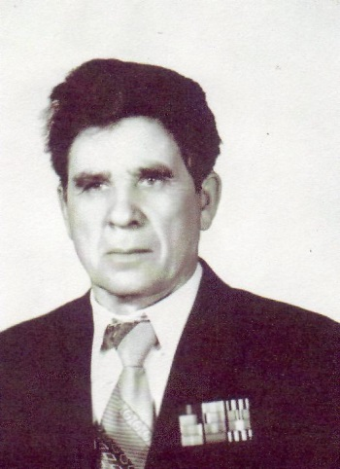
Навеки в историю школы №5 вписано имя Шатрова Николая Васильевича (1925-2003). В школе №5 Николай Васильевич Шатров проработал более двадцати лет, преподавал биологию и начальную военную подготовку.
В январе 1943 года Шатров Н.В. был призван в ряды Советской Армии, участвовал в Великой Отечественной войне, был разведчиком, все задания выполнял с честью. Николай Васильевич участвовал в боевых действиях от Вислы и до Берлина в составе разведывательной роты 27-ой гвардейской минометно-стрелковой дивизии 1-ой танковой армии, был автоматчиком. За активные действия Николай Васильевич награждён орденом «Красной звезды», медалями за взятие Варшавы и Берлина.
Заметный след оставил в памяти многих поколений учеников учитель физики Воеводин Григорий Архипович (1929 - 1984). Родился в 1929 году в селе Болдине Ромодановского района Мордовской АССР. В армию был призван 9 марта 1942 года. Прошёл путь от курсанта артиллериста, старшины 92 стрелковой бригады, командира орудия, до гвардии старшины. Григорий Архипович имеет награды: «Орден славы» 2-ой и 3-й степени, медали «За отвагу», «За оборону Сталинграда», «За победу над Германией».
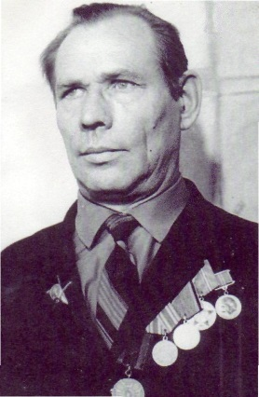
В 1956 году окончил педагогический институт города Саранска. В данное время в школе обучается его внук, который свято хранит память о своём дедушке.
Воинов Владимир Леонидович (1927 – 1998) в качестве учителя трудового обучения проработал в школе более двадцати лет, вёл судомодельный кружок, в котором учащиеся изготовляли действующие радиоуправляемые модели.
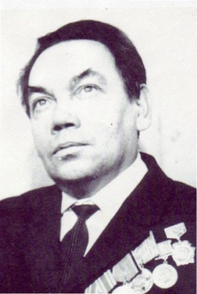
Во время Великой Отечественной войны Владимир Леонидович работал в государственном оркестре русских народных инструментов. В составе оркестра обслуживал концертами госпитали, призывные пункты. Правительство отметило заслуги народного оркестра и Владимира Леонидовича. Указом Президиума Верховного Совета СССР Воинов В. Л. Был награждён медалью «За доблестный труд в Великой Отечественной войне». В ноябре 1944 года Владимир Леонидович был призван на военную службу. В составе 184-ой стрелковой дивизии Первого Дальневосточного фронта участвовал в разгроме Империалистической Японии на территории Манчжурии.

«Я помню! Я горжусь!»
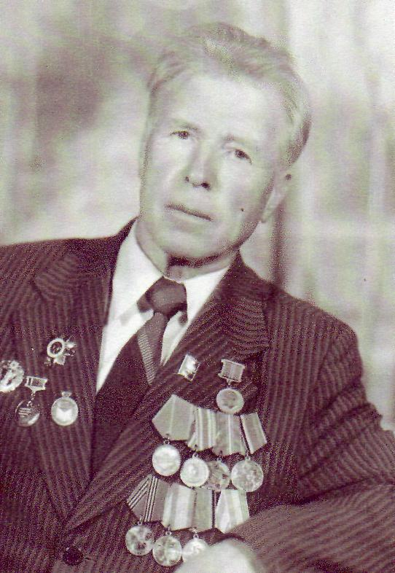
Отвечая на вопрос «Что такое патриотизм?», учащиеся отмечают, что это гордость за свою страну, за отечество, за своих близких. В своих сочинениях, исследовательских работах, проектах ребята пишут о дедушках и бабушках, которые не только защищали родину во время Великой Отечественной войны, но и в мирное время внесли большой вклад в укрепление благосостояния народа, в воспитание достойных граждан.
Ученик 8А класса Владимир Сыропятов стал победителем школьного этапа исследовательских работ, подготовив проект и слайдовую презентацию на тему «Мой прадедушка», с которой предварительно выступил на классном часе перед одноклассниками.
Сыропятов Евгений Васильевич – директор школы № 5 г. Саранска с 1963 по 1977 год.
«Мой прадедушка Сыропятов Евгений Васильевич, пишет Владимир, - родился в 1917 году в деревне "Сыропятовка”, в семье железнодорожника. Он был четвёртым, самым младшим ребёнком в семье. Мой прадедушка проявлял хорошие способности в учёбе, поэтому, в связи с нехваткой учителей в сельской местности, в 17 лет преподавал в Хилковской школе Ладского района. После школы Евгений Васильевич закончил Горьковское училище машинистов. Затем закончил Севастопольское Высшее Артиллерийское училище.
18 июня 1941 года мои прадедушка и прабабушка поженились и сразу же уехали на его место назначения - Дальний Восток. Через три дня в пути их застала Великая Отечественная Война. На Дальнем Востоке Евгений Васильевич командовал зенитной батареей, был заместителем начальника штаба артиллерийского полка. В 1945 году был направлен в Германию. С августа 1945 года принимал участие в военных действиях против Японии. Евгений Васильевич награждён медалями.
После демобилизации в 1948 году работал директором в Пушкинской, Резоватовской, Голубцовской школах и учился в педагогическом институте. Затем закончил Высшую Партийную школу, по окончании которой работал заместителем председателя исполнительского комитета в Ладе и Мельцанах». Ребятам интересно было узнать, что в 1963 году Евгений Васильевич назначается куратором строительства школы №5. Школа не имела здания и располагалась в кинотеатре "Огонёк". Открытие школы состоялось 20 октября 1964 года. За время работы на посту директора школы №5 Евгений Васильевич получил звание заслуженного учителя Мордовской Автономной Советской Социалистической Республики (МАССР).
«Мой прадедушка был добрым, справедливым и исключительно порядочным человеком. Энергичный, обладающий многими деловыми качествами, он ответственно относился к своему делу. Пользовался огромным уважением и любовью своих коллег, учащихся, их родителей», - отмечает Владимир, показывая, что основы патриотизма закладываются в семье с раннего возраста.

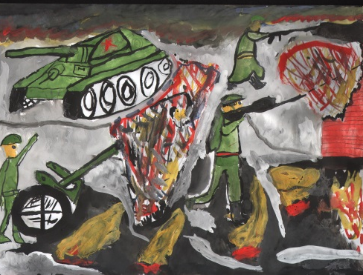
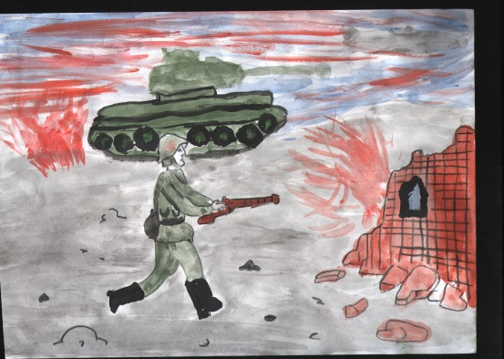

«С малой Родины моей начинается Россия»
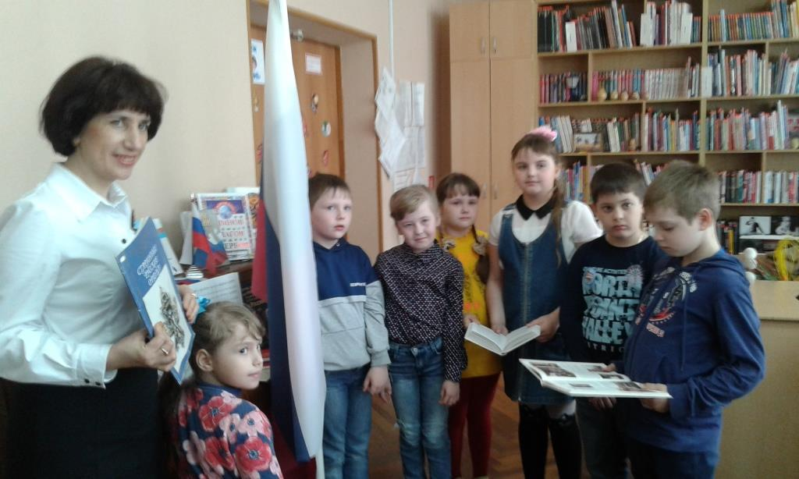
В начальном звене обучения классные руководители большое внимание уделяют воспитанию у учащихся любви к своей малой родине. С этой целью проводятся различные мероприятия, которые ребята запоминают надолго. Используются возможности городских и республиканских организаций и учреждений, музеев, выставок, библиотек. Первоклассники побывали в республиканской библиотеке имени А.С.Пушкина, где познакомились с историей русской армии, посмотрели книги о военной истории. Работники библиотеки в доступной занимательной форме рассказали младшим школьникам о героизме русских воинов, защищавших русское государство.
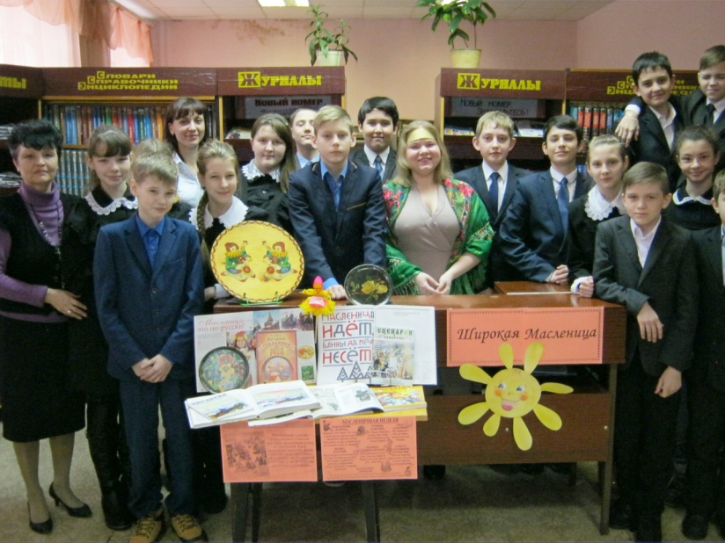  Учащиеся 6В класса посетили библиотеку-филиал №1 им. М.Е. Евсевьева и приняли участие в мероприятии, посвященном празднованию Масленицы. Библиотекари рассказали учащимся об истории праздника, о масленичных традициях, провели несколько конкурсов, угостили ребят блинами. Ребятам пришлось проявить ловкость и смекалку, вспомнить традиции, песни и загадки, связанные с этим праздником. | 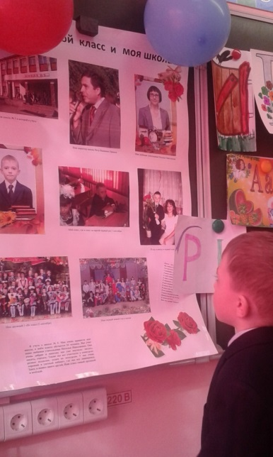  В рамках изучения курса «Окружающий мир» учащиеся совместно с родителями готовят различные проекты, посвященные изучению истории своей семьи, школы, города. Защищая свои работы, дети осознают ценность традиций, приобретают навыки сотрудничества, учатся действовать вместе на одном пространстве, овладевают навыками толерантного поведения в обществе.
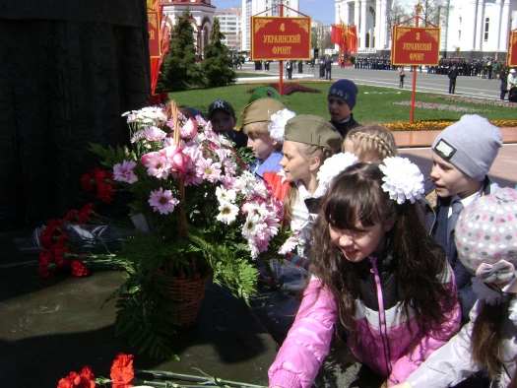
Учитель начальных классов Ососкова Ольга Петровна со своими детьми побывала в Подлесной Тавле, где ребята познакомились с удивительным промыслом – изготовлением деревянной игрушки, которая в век компьютерных игр, современных гаджетов стала своеобразным символом эпохи, олицетворением национальной культуры. Знакомясь с экспонатами, учащиеся приобщаются к народной традиции, осознают всю значимость игры в жизни человечества.
В рамках проекта «Экскурсия на площадь Победы» школьники приобщаются к изучению героического прошлого нашей родины, краеведческой и поисково-исследовательской деятельности. У нах формируется представление о Героях войны, воспитывается уважение к памяти защитников Отечества, развивается чувство патриотизма.
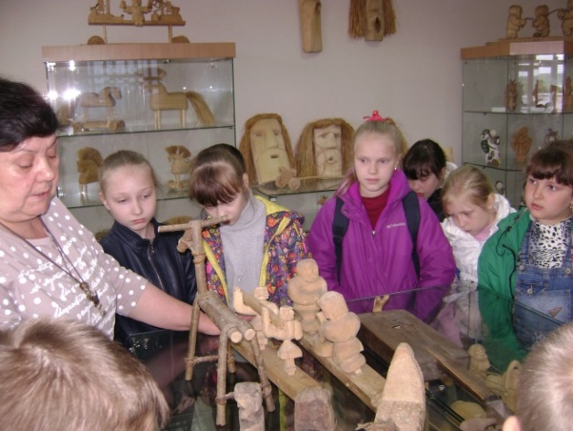

Проведение классных часов на темы: «С малой Родины моей начинается Россия», «День Республики и государственной символики», «Отечества достойные сыны», «Защитники Отечества» - также способствует воспитанию любви к своей стране.
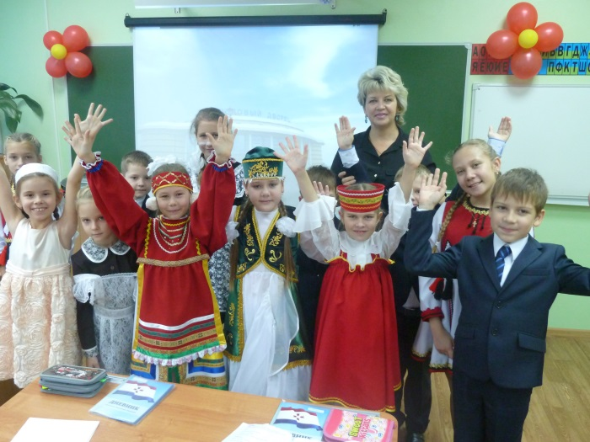
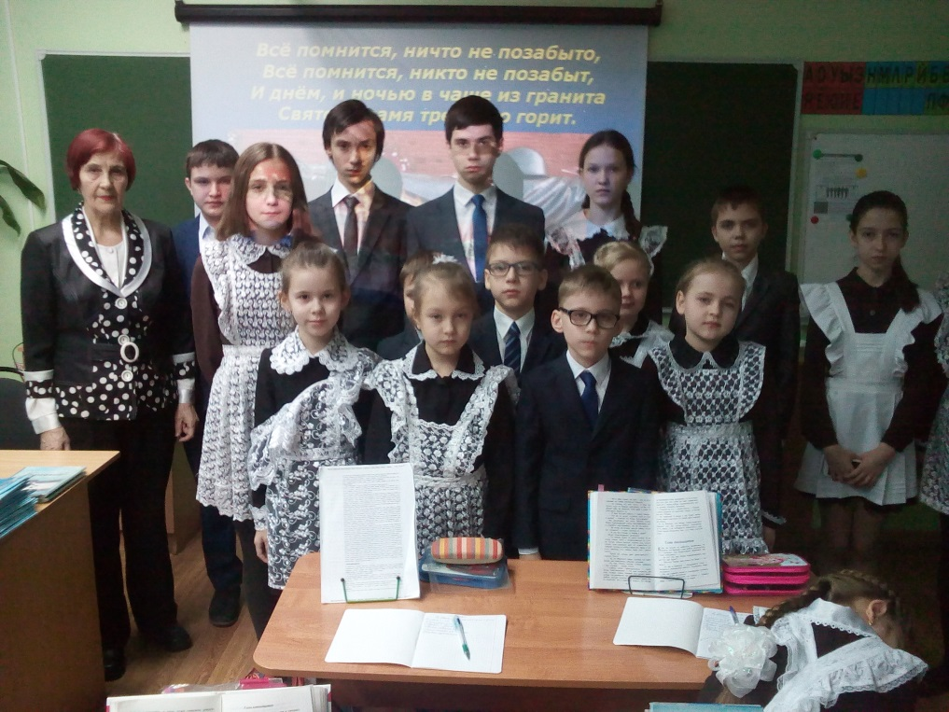
В школе №5 хорошо налажена работа по организации детского самоуправления. В Совете школьников действует Вожатский центр, который помогает младшим школьникам чувствовать себя комфортно в школе, жить интересной активной жизнью. Школьники среднего звена проводят беседы, классные часы, посвященные детям-героям, чьи имена навеки вписаны в историю страны. Цель данных мероприятий – показать важную роль детей и подростков в приближении Дня Победы, воспитывать гордость за своих сверстников.

Работу среди школьников по военно-патриотическому воспитанию организует преподаватель ОБЖ Мартышкин П.А., он успешно проводит совместно с классными руководителями и медицинскими работниками школы День допризывника. Имеется кабинет для проведения уроков ОБЖ, где оформлены соответствующие стенды.
С целью патриотического воспитания ежегодно в школе проводится турнир «А, ну-ка, парни», который показывает подготовленность юношей к службе в армии, воспитывает силу, в духе соперничества вырабатывает выносливость, стремление к победе. Ребята демонстрируют спортивные навыки, знания основ безопасности жизнедеятельности, гражданской обороны, начальной военной подготовки. Участие в таких соревнованиях позволяет формировать качества, необходимые на военной службе, в чрезвычайных ситуациях и экстремальных условиях, развивает ученическое самоуправление.
Несколько раз в учебном году проводятся «Дни защиты детей». В этом учебном году необходимо возобновить силами старшеклассников по гражданской обороне в младшем звене обучения.
Неотъемлемой частью в формировании настоящих защитников Отечества, патриотов России является юнармейское движение. Ежегодно участвуя в военно-спортивной игре, учащиеся школы демонстрируют знания, умения и навыки, приобретенные по разным предметам. У них воспитывается чувство готовности быть полезным Родине и формируется здоровый образ жизни.

ДЕНЬ ПОБЕДЫ
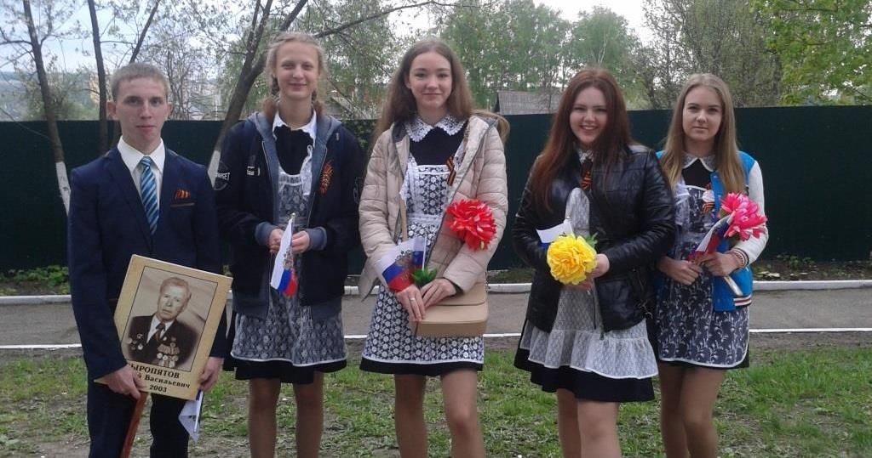
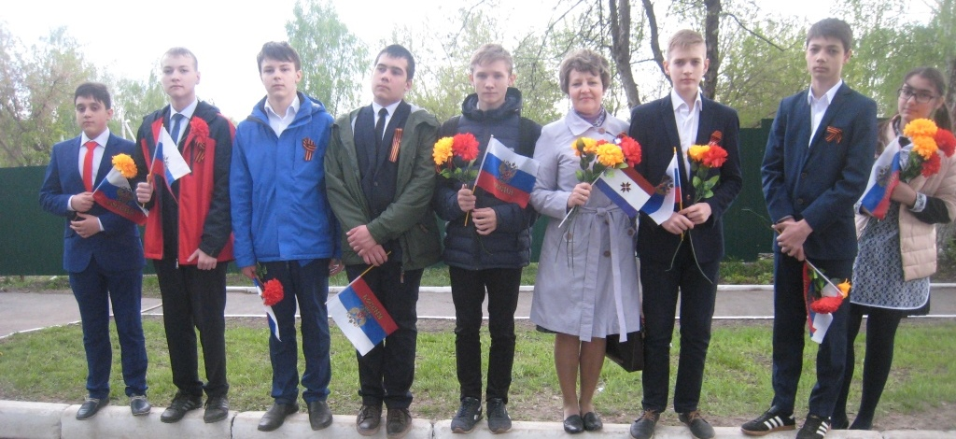
Ежегодно учащиеся школы становятся участниками Парада Победы, где осознают великую значимость подвига прадедов, стоявших на страже мирной жизни своих соотечественников. Атмосфера данного мероприятия, общение с ветеранами, звучащие песни военных лет всегда производят сильное впечатление, заставляют почувствовать себя по-настоящему причастными к событиям Великой Отечественной войны.

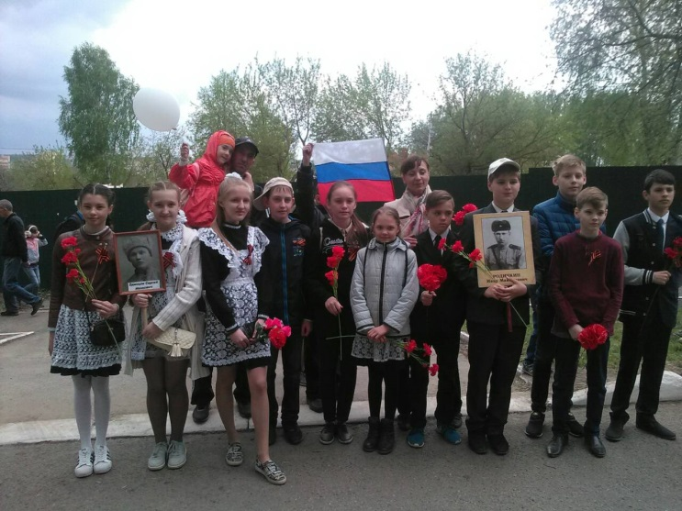

Что значит быть патриотом?
В 6Б классе проведен классный час «Что значит быть патриотом?». Задачи этого классного часа: познакомить учащихся с понятием «патриотизм», с основными чертами патриота и его личности, с ролью патриотизма в будущем страны; формировать положительную нравственную оценку таких качеств, как порядочность, честь, верность долгу.
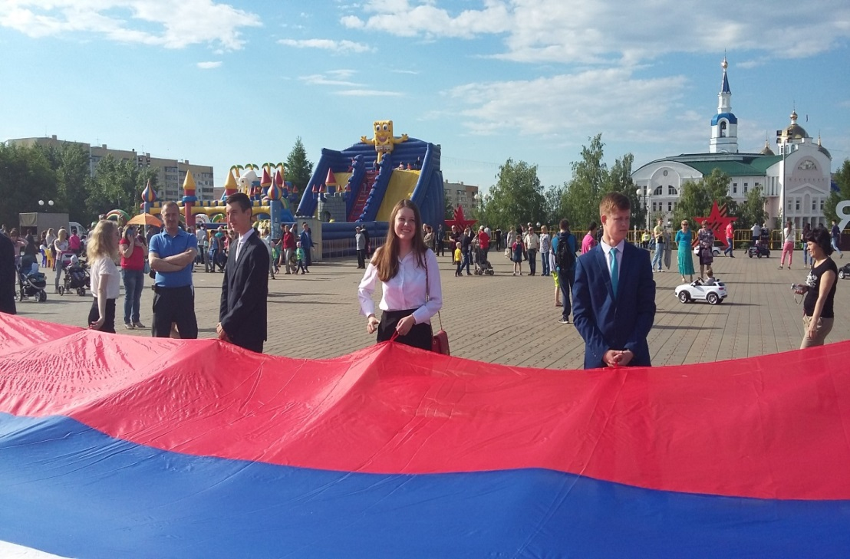
22.09.2017 года наши старшеклассники приняли участие в городском мероприятии, посвящённом Дню Российского флага.

22 июня на площади Победы в Саранске прошли памятные мероприятия, посвященные 76-й годовщине начала Великой Отечественной войны. Цветы к памятнику воинам, родившимся в Мордовии и погибшим в годы кровавой войны, возложили полпред президента РФ в ПФО Михаил Бабич, врио главы РМ Владимир Волков и лидер Ингушетии Юнус-Бек Евкуров. Учащиеся 7В класса принимали участие в данном мероприятии, соприкоснулись с трагическими страницами нашей истории, которые навсегда останутся в памяти поколений.
К подвигу героев сердцем прикоснемся
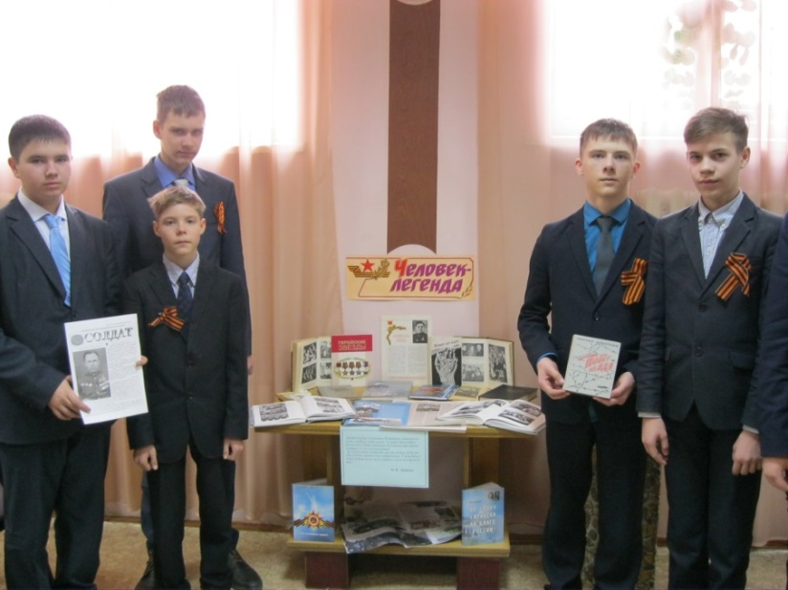
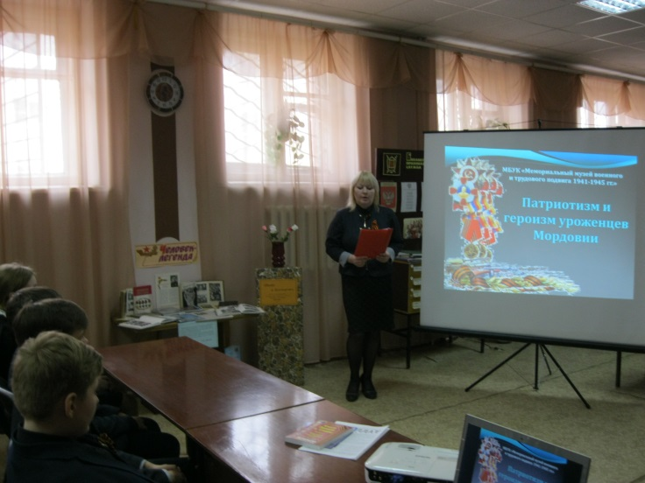
Кто такие герои? Этот вопрос, наверняка, задаёт себе каждый мальчишка, чтобы понять, способен ли он совершить подвиг… Герой - это тот, кто проявляет личное мужество, стойкость, готовность к самопожертвованию. В библиотеке имени М.Е.Евсевьева, которую посетили учащиеся 8Б класса, состоялся разговор о прославленном лётчике М.П.Девятаеве. «Не обещаем, что станем лётчиками. Но, возможно, и нам придётся когда-нибудь совершить подвиг. Мы точно знаем, что нам хватит мужества и настойчивости, потому что мы гордимся своей родиной, и мы в ответе за свой дом, свою семью, своих близких», - говорят ребята. .

«Улыбнитесь, бабушка!»
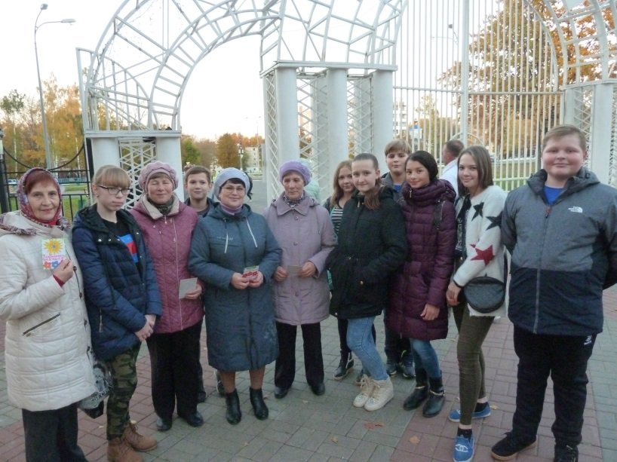
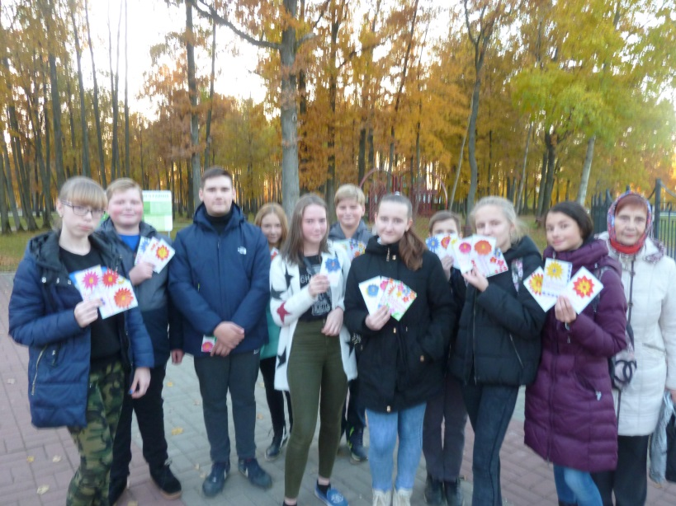
Октябрь – месячник пожилых людей. Конечно, вспоминать о наших бабушках и дедушках надо не только в это время. Они нуждаются во внимании и нашей заботе ежедневно. Приносить радость, делать маленькие сюрпризы приятно всегда. В рамках месячника пожилого человека ребята 7В класса (классный руководитель Полюшина К.В.) в парке отдыха Пролетарского района организовали акцию «Улыбнитесь, бабушка!». Ребята дарили бабушкам красивые открытки, сделанные своими руками, а взамен получали слова благодарности и добрые улыбки. Атмосфера нежности, доброжелательности и хорошего настроения заполнила весь парк!

В пансионате ветеранов
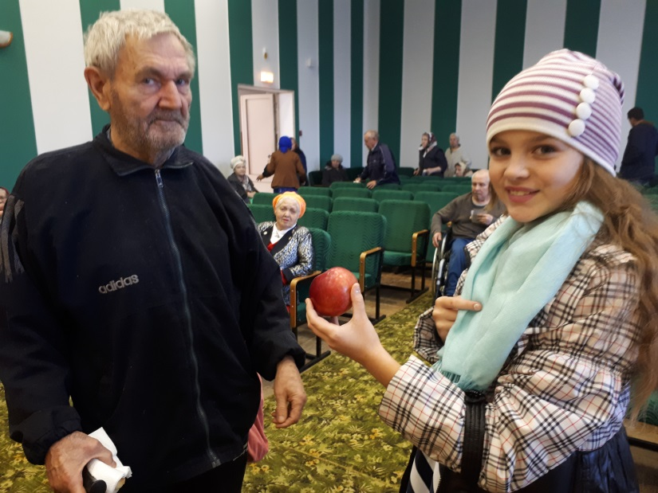
Учащиеся нашей школы в рамках месячника пожилых людей ежегодно выезжают с концертом в пансионат ветеранов. Это день уважения и почитания человека, достигшего золотого возраста, день мудрости, памяти, день новых надежд. Дети с удовольствием дарят свои таланты: читают стихи собственного сочинения, поют замечательные песни, исполняют танцы разных направлений.

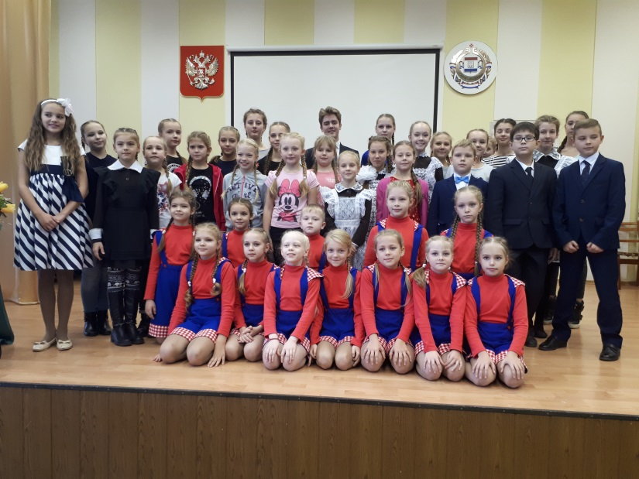
Дорогие ребята, давайте не будем забывать о наших бабушках и дедушка. Они передают нам опыт предшествующих поколений и надеются, что мы вырастим достойными гражданами своей страны, умеющими отстаивать её интересы.

Встречи с интересными людьми
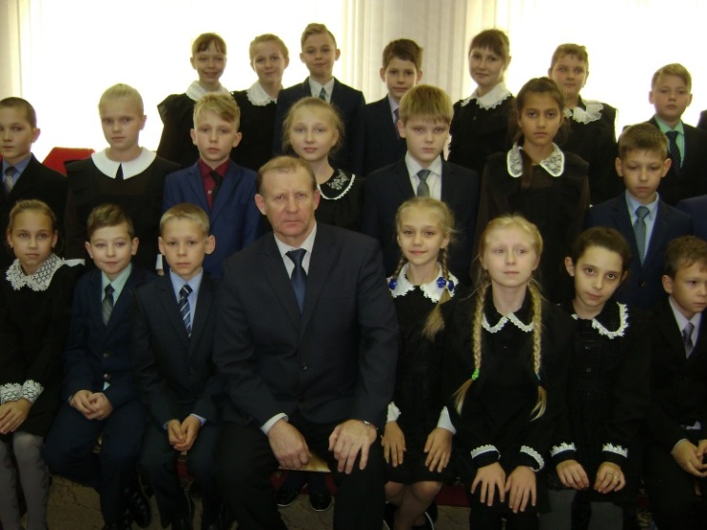
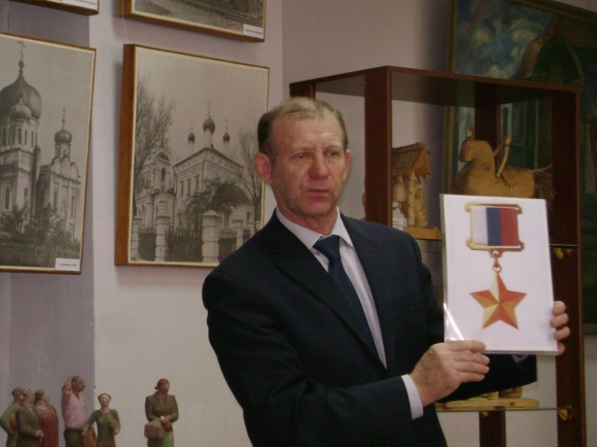
Ученики 4Б класса (классный руководитель Ососкова О.П.) посетили музей МУ ДО «Центр эстетического воспитания детей», где состоялась встреча с подполковником МВД Кондратьевы А.И. Ребята с большим интересом слушали рассказ о героях Великой Отечественной войны, внимательно рассматривали ордена, медали, фотографии героев России. Школьники задавали много вопросов, рассказывали о своих родственниках, защищавших Родину. Такие встречи воспитывают в детях чувство гордости за свою страну.
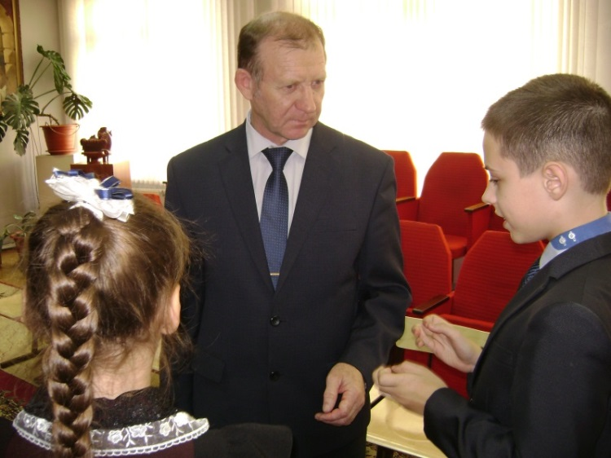
В гостях у школьников ансамбль «Ламзурь»
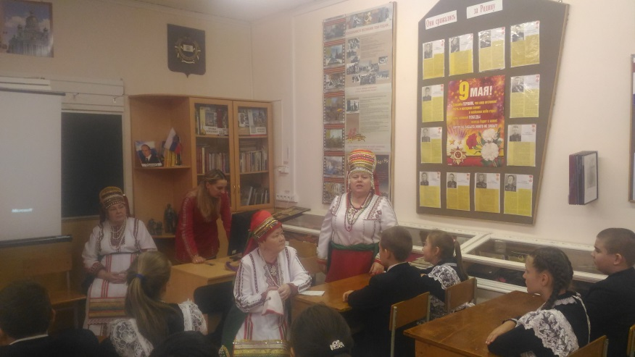
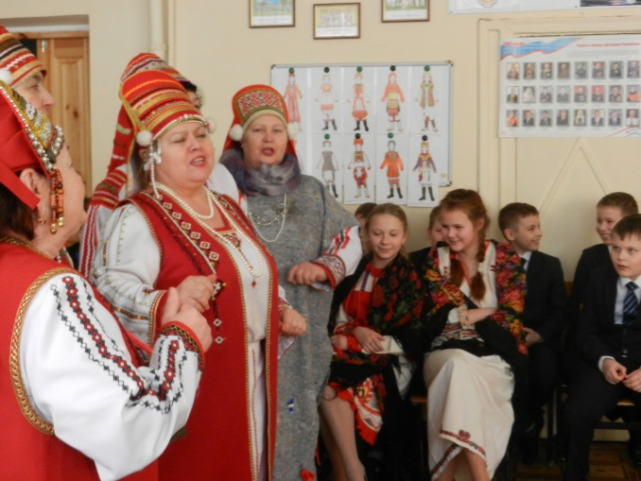
Народный фольклорно-этнографический ансамбль «Ламзурь» - частый гость в нашей школе. 20 октября 2017 года в рамках Дней родственных финно-угорских народов участники коллектива вновь выступили перед учащимися на литературно-историческом часе «История в лицах», который провела учитель эрзянского языка Осяева Л.Д. Ребята с интересом узнали о защитниках земли мордовской, героических личностях, которые боролись за свободу и независимость своего края. Среди них мокшанская княгиня Нарчатка, Алена Арзамасская, Пургас. Пятиклассники читали стихи, Аня Киржайкина исполнила песню на эрзянском языке. Цель занятия – приобщить обучающихся к мордовской культуре, вызвать интерес к мордовскому языку.
ШКОЛЬНЫЙ МУЗЕЙ
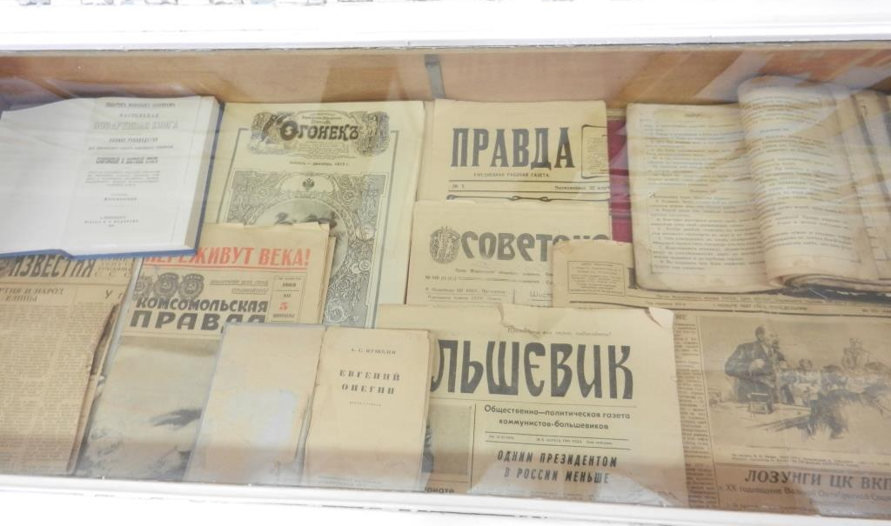
В МОУ «Средняя школа №5» успешно продвигается работа школьного музея, собирается краеведческий материал, об интересных людях нашего города. Детская аудитория традиционно является приоритетной категорией музейного обслуживания. Сейчас уже ни у кого не вызывает сомнения, что приобщение к культуре следует начинать с самого раннего детства, когда ребенок стоит на пороге открытия окружающего мира.
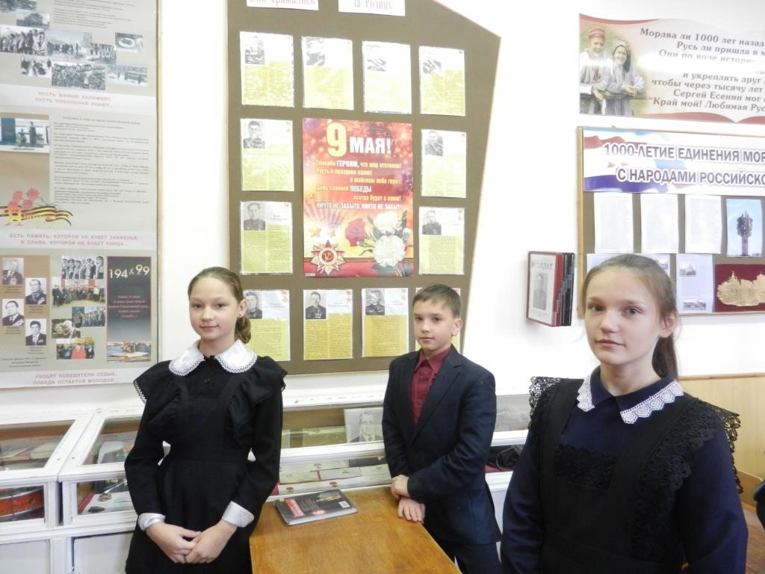
Целью создания и деятельности школьного музея является всемерное содействие развитию коммуникативных компетенций, навыков исследовательской работы учащихся, поддержке творческих способностей детей, формированию интереса к отечественной культуре и уважительного отношения к нравственным ценностям прошлых поколений. Музей должен стать не просто особым учебным кабинетом школы, но одним из воспитательных центров открытого образовательного пространства.
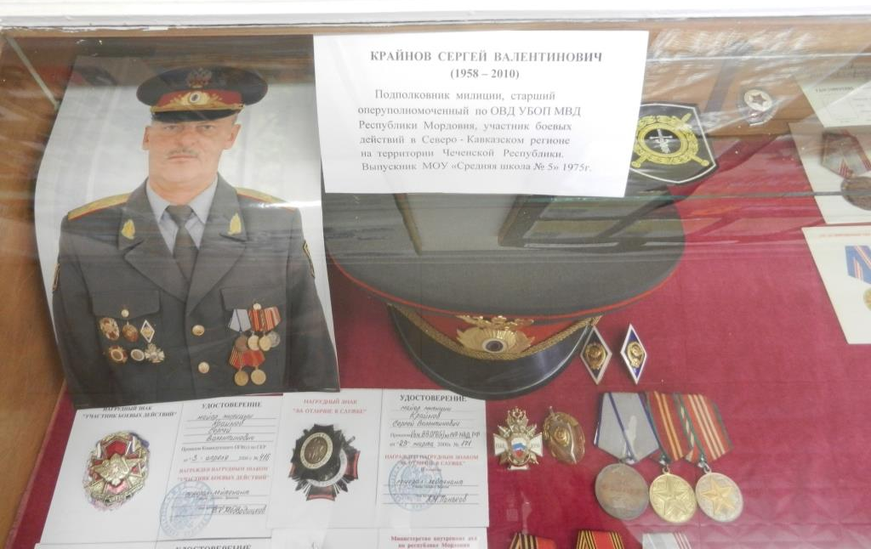
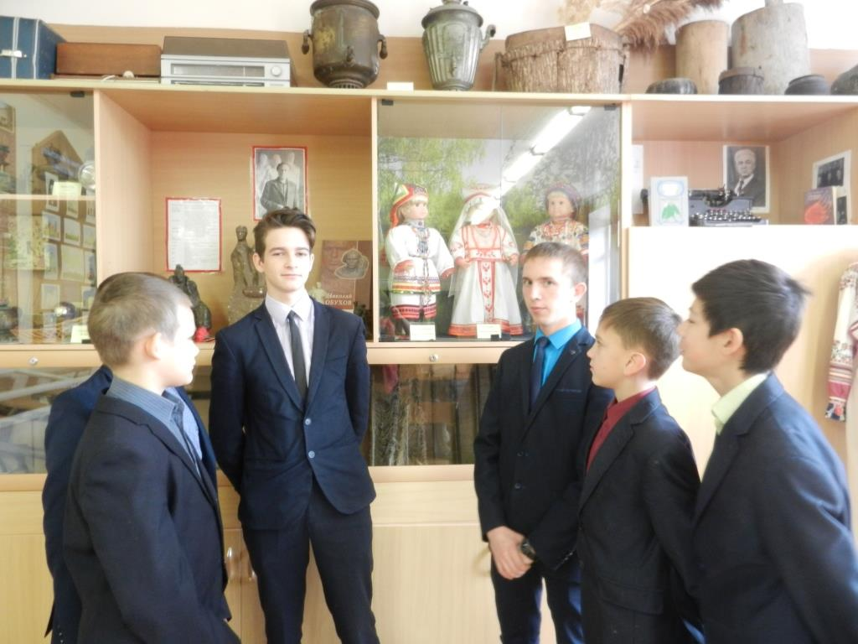
Цель музейной деятельности - формирование чувства ответственности за сохранение природных богатств, художественной культуры края, гордости за свое Отечество, школу, семью, т.е. чувства сопричастности к прошлому и настоящему малой Родины. Школьный музей, являясь частью открытого образовательного пространства, призван быть связующей нитью между школой и другими учреждениями культуры, общественными организациями.
Большую работу по нравственно-патриотическому воспитанию проводят Тимошкина Ирина Петровна, Сабаева Елена Анатольевна, Осяева Любовь Дмитриевна.
В школе действует кружок военно-патриотической направленности «Юный стрелок». На занятиях юноши и девушки приобретают навыки стрельбы из пневматического оружия, воспитывают чувство организованности и дисциплины, сознательного и добросовестного отношения к своим обязанностям.
В МОУ «Средняя школа №5» работа по совершенствованию системы патриотического и нравственного воспитания молодёжи будет продолжена. В педагогический коллектив образовательного учреждения влились новые педагоги, которые не только будут продолжать традиции школы, но и внесут свой вклад в развитие личности порастающего поколения.
БЛАГОДАРИМ ВСЕХ УЧАСТНИКОВ ЭТОГО ВЫПУСКА ЗА ПЛОДОТВОРНУЮ РАБОТУ.
Учредитель и издатель: Пресс-центр информационного вестника МОУ «Средняя школа №5» 430017, г. Саранск, ул. Веселовского, 16А Главный редактор, вёрстка: Буренкова Л.М. Художественный редактор Антонова Марина
Технический редактор Стенюшкина Анастасия Подписано в печать: 24.10.2017. 11.00

